Значение, цель, задачи физической подготовки в

Вооруженных Силах

Физическая подготовка является одним из основных предметов боевой подготовки, важной и неотъемлемой частью воинского обучения и воспитания военнослужащих Вооруженных Сил.

Физическая подготовка в Вооруженных Силах является неотъемлемой частью системы воспитания в нашем государстве и строится на основе и в соответствии с его общими принципами. Однако ее содержание направлено на формирование умений и навыков, развитие физических качеств военнослужащих, необходимых прежде всего для эффективного выполнения поставленных задач по их боевому предназначению. Таким образом, задачи, решаемые физической подготовкой военнослужащих имеют прямую связь с безопасностью страны. Кроме того способствуют всестороннему развитию личности и патриотическому воспитанию молодежи.

Содержание, формы, методы организации и систему физической подготовки и спорта в Вооруженных Силах Российской Федерации определяет Наставление по физической подготовке в вооруженных силах Российской Федерации (приказ МО от 21 апреля 2009 г. N 200).

Физическая подготовка и спорт в Вооруженных Силах является одним из основных предметов боевой и профессионально-должностной подготовки, важной и неотъемлемой частью военного обучения и воспитания военнослужащих.

Цель физической подготовки заключается в обеспечении необходимого уровня физической подготовленности военнослужащих для эффективного выполнения поставленных задач по их боевому предназначение в любое время и в любых условиях.

Общими задачами физической подготовки являются:

1. Развитие и поддержание на надлежащем уровне выносливости, силы, быстроты и ловкости;
2. Овладение навыками в передвижении по пересеченной местности в пешем порядке и на лыжах, преодолении естественных препятствий, рукопашного боя, военно-прикладного плавания;
3. Воспитание психической устойчивости, уверенности в своих силах, целеустремленности и решительности, инициативы и находчивости, настойчивости и упорства, выдержанности и самообладания;
4. Укрепление здоровья, закаливание и повышение устойчивости организма к воздействию неблагоприятных факторов боевой деятельности;
5. Формирование здорового образа жизни и гармоничного физического развития.

Специальные задачи физической подготовки определяются в зависимости от специфики военно-профессиональной деятельности военнослужащих.

Физическая подготовка военнослужащих направлена на:

1. Проходящих военную службу по контракту, поддержание их физической подготовленности в соответствие с требованиями военной службы, ее организации и проведения;
2. Срочной военной службы и проходящих службу в резерве Вооруженных Сил – решение общих и специальных задач, связанных с особенностями их боевого предназначения, повышение и поддержание высокого уровня работоспособности, привитие потребности к систематическим занятиям физическими упражнениями и спортом;
3. Курсантов, слушателей военных учебных заведений – решение общих и специальных задач, овладение теоретическими знаниями, организаторско – методическими умениями при проведении занятий всех форм физической подготовки;
4. Физическая подготовка военнослужащих-женщин, проходящих военную службу по контракту – повышение общей физической подготовленности, укрепление здоровья с учетом характера служебной деятельности и особенности организма.

**Формы физической подготовки военнослужащих**

Физическая подготовка организуется и проводится в следующих формах:

- Учебные занятия;

- Утренняя физическая зарядка;

- Спортивно-массовая работа;

- Физическая тренировка в процессе учебно-боевой деятельности;

- Самостоятельная физическая тренировка.

**Время, варианты и порядок проведения УФЗ в ВС РФ**

Утренняя физическая зарядка проводится с целью быстрого приведения организма после сна в бодрое состояние и систематической физической тренировки. Зарядка является обязательным элементом распорядка дня, начинается через 10 минут после подъема и проводится ежедневно, кроме выходных и праздничных дней. Ее продолжительность 30 - 50 мин.

Утренняя физическая зарядка проводится, как правило, в форме комплексного занятия, включающего подготовительную, основную и заключительную части.

Примерные варианты утренней физической зарядки

|  |  |  |  |
| --- | --- | --- | --- |
| Вариант | Подготовительная  часть - 2 - 4  (5 - 6) мин. | Основная часть -  24 - 26  (40 - 42) мин. | Заключительная  часть -  2 (4) мин. |
| Первый -  общеразви-  вающие  упражнения | Ходьба, бег, общеразвивающие  упражнения для мышц рук, туловища и ног в движении и на месте | Общеразвивающие  упражнения для мышц рук, туловища, ног, упражнения вдвоем, специальные  упражнения,  простейшие приемы рукопашного боя, бег на 1 - 1,5 км | Медленный бег, ходьба с упражнениями в глубоком дыхании и на расслабление мышц |
| Второй -  ускоренное  передвиже-  ние | Ходьба, бег, общеразвивающие  упражнения для мышц рук, туловища и ног в движении и на месте | Специальные прыжково- беговые упражнения, скоростное пробегание отрезков 50 - 100 м; ускоренное  передвижение до 4 км или бег до 3 км | Медленный бег, ходьба с упражнениями в глубоком дыхании и на расслабление мышц |
| Третий -  комплексная тренировка | Ходьба, бег, общеразвивающие  упражнения для мышц рук, туловища и ног в движении и на месте | Упражнения из разных разделов физической подготовки, бег на 1 - 1,5 км | Медленный бег, ходьба с упражнениями в глубоком дыхании и на расслабление мышц |

Места для проведения утренней физической зарядки закрепляются за подразделениями. Они должны быть хорошо освещены. Дистанции для ходьбы и бега размечаются указателями.

Военнослужащие, проходящие службу по контракту, утренней физической зарядкой занимаются самостоятельно, а в период учебных и лагерных сборов в составе подразделения.

Военнослужащие по призыву, курсанты военно-учебных заведений занимаются утренней физической зарядкой в составе подразделения под руководством заместителя командира взвода или наиболее подготовленного командира отделения.

Военнослужащие по призыву, курсанты военно-учебных заведений, имеющие первый спортивный разряд и выше, входящие в состав сборных команд, с разрешения командира воинской части, начальника вуза могут заниматься утренней физической зарядкой самостоятельно.

Контроль утренней физической зарядки осуществляется ежедневно дежурным по воинской части и периодически - командирами (начальниками), специалистами физической подготовки и медицинской службы.

Физическая тренировка в процессе учебно-боевой деятельности

Физическая тренировка в процессе учебно-боевой деятельности проводится в целях поддержания профессиональной работоспособности военнослужащих. Она организуется с учетом решаемых учебных и боевых задач, включает физические упражнения в условиях дежурств (боевых дежурств), попутную физическую тренировку, физические упражнения при передвижении войск транспортными средствами.

Физические упражнения на дежурствах (боевых дежурствах) организуются и проводятся с учетом выполняемых задач и особенностей военно-профессиональной деятельности. Комплексы физических упражнений для выполнения на дежурствах (боевых дежурствах) разрабатываются начальником физической подготовки и утверждаются командиром воинской части.

Попутная физическая тренировка направлена на повышение уровня физической подготовленности, совершенствование военно-прикладных навыков и полевой выучки военнослужащих. Она организуется и проводится при передвижениях подразделений к местам занятий, а также в ходе практических занятий по другим предметам обучения.

В организацию попутной физической тренировки входят: выбор маршрута, его подготовка, определение методов тренировки и физической нагрузки; отражение в плане-конспекте краткого содержания тренировки и инструктаж соответствующих должностных лиц.

Порядок ее проведения и содержание для каждого варианта определяются заместителем командира воинской части.

В содержание попутной физической тренировки включаются: марш-броски и передвижение на лыжах с попутным преодолением искусственных и естественных препятствий; тренировка в посадке и высадке из боевой техники; буксирование на лыжах за боевой техникой и другие приемы и действия, входящие в содержание боевой подготовки.

Средствами физической тренировки могут быть специальные приемы и действия, предусмотренные темой проводимого занятия по боевой подготовке.

Физические упражнения при передвижении войск транспортными средствами выполняются в целях сохранения достигнутого уровня физической тренированности и обеспечения постоянной готовности к боевым действиям. При длительном передвижении войск железнодорожным транспортом физические упражнения выполняются во время продолжительных остановок. Во время безостановочного движения воинского эшелона физические упражнения выполняются в вагонах через каждые 3 - 4 часа.

При длительном передвижении войск в боевых и транспортных машинах физические упражнения выполняются во время остановки, не выходя из машин или после высадки из них.

При нахождении в боевой технике военнослужащие выполняют физические упражнения на своих местах.

После высадки из транспортных средств физические упражнения выполняются с разрешения старшего колонны, который определяет порядок, время и место проведения занятий. Используется бег по пересеченной местности, общеразвивающие упражнения или подвижные игры.

Спортивно-массовая работа

Спортивно-массовая работа направлена на физическое совершенствование военнослужащих, лиц гражданского персонала Вооруженных Сил и членов их семей, и предназначена для организации и проведения физкультурно-спортивных мероприятий, повышения физической подготовленности, организации досуга и пропаганды здорового образа жизни. Спортивно-массовая работа в воинской части (вуза) включает массовый спорт и подготовку сборных команд по военно-прикладным видам спорта. Основными видами спортивно-массовой работы являются: учебно-тренировочные занятия по видам спорта, военно-спортивные и спортивные соревнования, смотры спортивно-массовой работы, спортивные праздники.

Военно-спортивные соревнования проводятся в виде состязаний среди военнослужащих или подразделений по военно-прикладным видам спорта.

Спортивные соревнования проводятся в виде состязания среди спортсменов или спортивных команд по различным видам спорта (спортивным дисциплинам) в целях выявления лучшего участника состязания, проводимого по утвержденному его организатором положению (регламенту).

Смотр спортивно-массовой работы проводится в виде комплексного заочного соревнования по упражнениям Военно-спортивного комплекса, военно-прикладным видам спорта с определением мест каждому подразделению (до взвода включительно), воинской части (военно-учебного заведения).

Спортивные праздники проводятся в виде мероприятий с массовым привлечением военнослужащих, гражданского персонала и членов их семей с применением показательных выступлений, комплексных и легкоатлетических эстафет, забегов, игр и т.д., как правило, приуроченных к какому-либо знаменательному событию.

Основу спортивно-массовой работы составляют упражнения Военно-спортивного комплекса Вооруженных Сил Российской Федерации.

Содержание спортивно-массовой работы составляют регулярная физическая тренировка и состязания по военно-прикладным видам спорта.

Для организации и проведения спортивно-массовой работы с личным составом армии и флота, в главных и центральных управлениях Министерства обороны, в видах (родах) войск) Вооруженных Сил, округах (флотах), объединениях, соединениях, воинских частях, военно-учебных заведениях, а также в гарнизонах, где дислоцируются несколько воинских частей, создаются спортивные комитеты под председательством заместителя командира (начальника).

Спортивный комитет назначается приказом командира воинской части (начальника вуза) и состоит из 7 - 11 человек (председатель, его заместители, секретарь, председатель коллегии судей и члены).

В гарнизоне, где дислоцируются несколько воинских частей, приказом начальника гарнизона назначается спортивный комитет гарнизона. В военно-учебном заведении (по решению начальника) спортивные комитеты могут создаваться на факультетах (в батальонах).

На спортивный комитет возлагаются:

разработка проекта приказа об организации спортивно-массовой работы, составление плана спортивно-массовой работы и положения о спортивных, военно-спортивных соревнованиях и смотре спортивно-массовой работы (для спортивного комитета гарнизона);

организация работы по Военно-спортивному комплексу;

организация и проведение смотров спортивно-массовой работы, спортивных праздников, других мероприятий;

подготовка и проведение учебно-методических сборов и семинаров со спортивными организаторами подразделений, тренерами и судьями по видам спорта;

подбор и инструктаж судейских бригад для проведения спортивных и военно-спортивных соревнований на первенство воинской части (гарнизона);

контроль спортивно-массовой работы в подразделениях, учебно-тренировочных занятий в сборных командах воинской части и оказание помощи командирам подразделений, спортивным организаторам и тренерам по видам спорта;

обобщение и распространение передового опыта организации и проведения спортивно-массовой работы;

организация и проведение спортивных мероприятий с членами семей военнослужащих, гражданским персоналом Вооруженных Сил;

рассмотрение материалов для присвоения военнослужащим спортивных званий, разрядов, судейских категорий и награждения военнослужащих спортивными нагрудными знаками;

анализ состояния спортивно-массовой работы и разработка предложений по ее совершенствованию.

Спортивный комитет в своей работе поддерживает связь с местными физкультурными и спортивными организациями.

В отдельных гарнизонах и военно-учебных заведениях по инициативе военнослужащих могут организовываться общественные спортивные клубы для организации физкультурно-оздоровительного досуга.

В подразделении для помощи командиру в организации и проведении спортивно-массовой работы назначается спортивный организатор, который принимает участие:

в организации и проведении спортивно-массовой работы в подразделении;

в оформлении наглядной агитации и освещении хода выполнения личным составом подразделения упражнений и требований Военно-спортивного комплекса;

в учете спортивно-массовой работы.

Для организации и проведения учебно-тренировочной работы в спортивной команде (секции) воинской части из числа наиболее подготовленных военнослужащих назначается тренер по спорту, который осуществляет организацию учебно-тренировочной работы в спортивной команде, а также ведение учета спортивных результатов.

Военнослужащим, проходящим военную службу по контракту, предоставляется возможность выбора вида спорта, развиваемого в виде, роде войск Вооруженных Сил.

Спортивные и военно-спортивные соревнования проводятся в соответствии с действующими правилами. Результаты соревнований фиксируются в отчетных документах, которые хранятся в течение трех лет.

Отчетными документами являются: приказ (приказание) об организации и проведении соревнования; протокол проведения мандатной комиссии, протоколы взвешивания, рабочие протоколы (порядок смен и заплывов), сводный протокол личного и командного первенства, итоговые протоколы; другая спортивно-техническая документация; отчет главного судьи соревнований; приказ (приказание) по итогам проведения соревнования.

Порядок проведения соревнований определяется Положением о соревнованиях. В нем указываются задачи, программы и условия соревнований по каждому виду спорта, порядок определения личного и командного первенства, награждения победителей и представление заявок.

Военнослужащие могут принимать участие в соревнованиях, проводимых городскими, областными, общественными и другими спортивными организациями. Командирование военнослужащих производится в порядке, установленном приказом Министра обороны Российской Федерации от 17 сентября 2005 года N 385 "О порядке проведения спортивных соревнований и учебно-тренировочных сборов, материального обеспечения их участников в Вооруженных Силах Российской Федерации" (с изменениями от 30 апреля 2007 г.), зарегистрированном в Минюсте Российской Федерации 19 октября 2005 г. N 7108.

Военнослужащие выступают, как правило, только за спортивные команды Вооруженных Сил.

К выполнению упражнений и требований Военно-спортивного комплекса привлекаются все военнослужащие Вооруженных Сил.

Ответственность за организацию работы по Военно-спортивному комплексу несут соответствующие командиры (начальники). Непосредственное организационно-методическое руководство по Военно-спортивному комплексу осуществляют спортивные комитеты и специалисты физической подготовки.

Командиры (начальники) обязаны обеспечить выполнение упражнений и требований Военно-спортивного комплекса подчиненными военнослужащими. Результаты выполнения упражнений и требований комплекса отражаются в документах учета.

Самостоятельная физическая тренировка

Самостоятельной физической тренировкой военнослужащие, проходящие службу по контракту, занимаются индивидуально, пользуясь методическими рекомендациями специалиста физической подготовки, врача. Примерный план тренировок изложен в Руководствах по физической подготовке в видах (родах войск) Вооруженных Сил.

Самостоятельные занятия физическими упражнениями осуществляются на учебно-материальной базе Вооруженных Сил или на других спортивных объектах.

В целях самоконтроля тренированности, занимающиеся могут использовать упражнения, указанные для соответствующей возрастной группы в Наставлении.

Гимнастика и атлетическая подготовка

Занятия по гимнастике и атлетической подготовке направлены на развитие ловкости, силы и силовой выносливости, устойчивости к укачиванию и перегрузкам, пространственной ориентировки, прикладных двигательных навыков, воспитание смелости и решительности, совершенствование строевой выправки.

Занятия проводятся на гимнастических площадках, городках, в спортивных залах или специально оборудованных помещениях, на палубах кораблей, на тренажерных комплексах, на местности.

В занятия по гимнастике и атлетической подготовке включаются физические упражнения на перекладине, брусьях, опорные прыжки, акробатические упражнения, упражнения с тяжестями, на тренажерах и многопролетных снарядах, в равновесии, лазании, подвижные игры и эстафеты.

Для военнослужащих летного состава и курсантов военно-учебных заведений, осуществляющих подготовку летного состава, включаются физические упражнения на батуте, стационарном гимнастическом колесе, акробатические упражнения.

В раздел "Гимнастика и атлетическая подготовка" включаются следующие упражнения:

Упражнение 1. Комплекс вольных упражнений N 1 (рис. 1).

Выполняется на 16 счетов.

Исходное положение - строевая стойка.

"Раз-два" - поднимаясь на носки, пальцы сжать в кулак, медленно поднять руки вперед, затем вверх, ладони внутрь, смотреть вверх, потянуться.

"Три" - опускаясь на обе ступни, с силой согнуть руки, локти прижать к туловищу, кулаки к плечам, лопатки соединить, смотреть прямо.

"Четыре" - разогнуть руки вверх, пальцы сжаты в кулак, ладони внутрь, прогнуться, смотреть вверх.

"Пять" - соединяя носки ног, присесть до отказа на обе ступни, колени вместе, ладони на бедрах, локти в стороны.

"Шесть" - встать (носки ног не разводить), поднимая руки вперед, развести их в стороны и назад до отказа (с рывком в конце движения), ладони вперед пальцы сжаты в кулак, прогнуться.

"Семь" - присесть до отказа на обе ступни, ладони на бедрах, локти в стороны.

"Восемь" - прыжком встать, ноги врозь на широкий шаг, руки на пояс.

"Девять" - разгибая левую руку и одновременно с поворотом туловища налево отвести руку в сторону и назад до отказа, ладонь вперед, пальцы сжаты в кулак, смотреть на кисть левой руки (ноги не сдвигать).

"Десять" - повернуть туловище прямо, руки на пояс.

"Одиннадцать" - разгибая правую руку и одновременно с поворотом туловища налево отвести руку в сторону и назад до отказа, ладонь вперед, пальцы сжаты в кулак, смотреть на кисть правой руки (ноги не сдвигать).

"Двенадцать" - повернуть туловище прямо, руки на пояс.

"Тринадцать" - резко наклониться вперед до касания пола пальцами рук, ладони назад (ноги не сгибать).

"Четырнадцать" - выпрямиться, поднимая руки вперед, отвести их в стороны и назад до отказа (с рывком в конце движения), ладони вперед, пальцы сжаты в кулак.

"Пятнадцать" - резко наклониться вперед до касания пола руками, пальцы сжаты в кулак, ладони назад (ноги не сгибать).

"Шестнадцать" - прыжком строевая стойка.

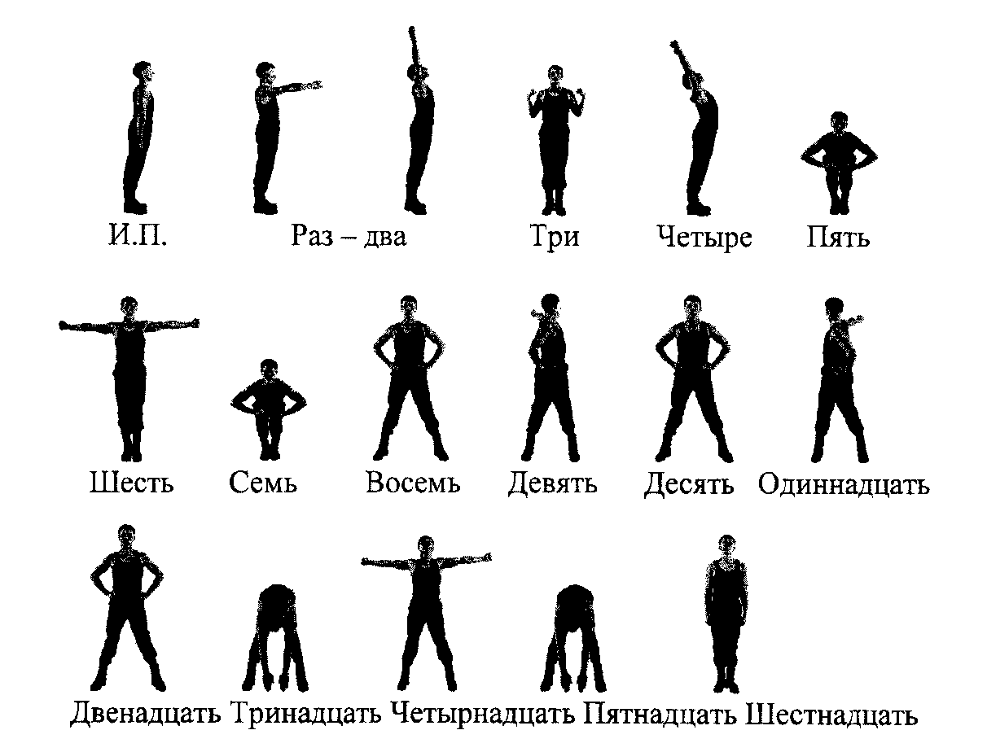

Рис. 1. Комплекс вольных упражнений N 1

Упражнение 2. Комплекс вольных упражнений N 2 (рис. 2).

Выполняется на 16 счетов.

Исходное положение - строевая стойка.

"Раз-два" - с силой отвести руки назад до отказа, пальцы разжать, ладони вперед и, поднимаясь на носки, медленно поднять руки в стороны, затем вверх, ладони внутрь, потянуться, смотреть вверх.

"Три" - опускаясь на обе ступни, с силой согнуть руки, локти прижать к туловищу, кулаки к плечам, лопатки соединить, смотреть прямо.

"Четыре" - сделать широкий выпад влево с резким разгибанием рук в стороны, ладони вниз, и поворотом головы налево.

"Пять" - толчком приставить левую ногу к правой, с силой согнуть руки, локти прижать к туловищу, кулаки к плечам, лопатки соединить, смотреть прямо.

"Шесть" - сделать широкий выпад вправо с резким разгибанием рук в стороны, ладони вниз, и поворотом головы направо.

"Семь" - толчком приставить правую ногу к левой, с силой согнуть руки, локти прижать к туловищу, ладони к плечам, лопатки соединить, смотреть прямо.

"Восемь" - прыжком встать, ноги врозь на широкий шаг, руки вверх, ладони с хлопком соединить над головой, туловище отклонить назад.

"Девять" - резко наклониться вперед до отказа, руки между ног, ладони вместе (ноги не сгибать).

"Десять" - не останавливаясь, выпрямиться, поднимая руки вперед, повернуть туловище налево и резким движением развести руки в стороны и назад до отказа, ладони вперед, пальцы сжаты в кулак (ноги с места не сдвигать).

"Одиннадцать" - не останавливаясь, повернуть туловище прямо, ладони рук соединить и резко наклониться вперед до отказа, руки между ног, ладони вместе (ноги не сгибать).

"Двенадцать" - не останавливаясь, выпрямиться, поднимая руки вперед, повернуть туловище направо и резким движением развести руки в стороны и назад до отказа, ладони вперед, пальцы сжаты в кулак (ноги с места не сдвигать).

"Тринадцать" - не останавливаясь, повернуть туловище прямо, ладони рук соединить и резко наклониться вперед до отказа, руки между ног, ладони вместе (ноги не сгибать).

"Четырнадцать" - выпрямляясь, прыжком свести ноги на ширину плеч (ступни ног параллельно), присесть до отказа, руки вперед, ладони вниз.

"Пятнадцать" - прыжком поставить ноги врозь на широкий шаг, руки вверх в стороны, ладони внутрь.

"Шестнадцать" - прыжком строевая стойка.

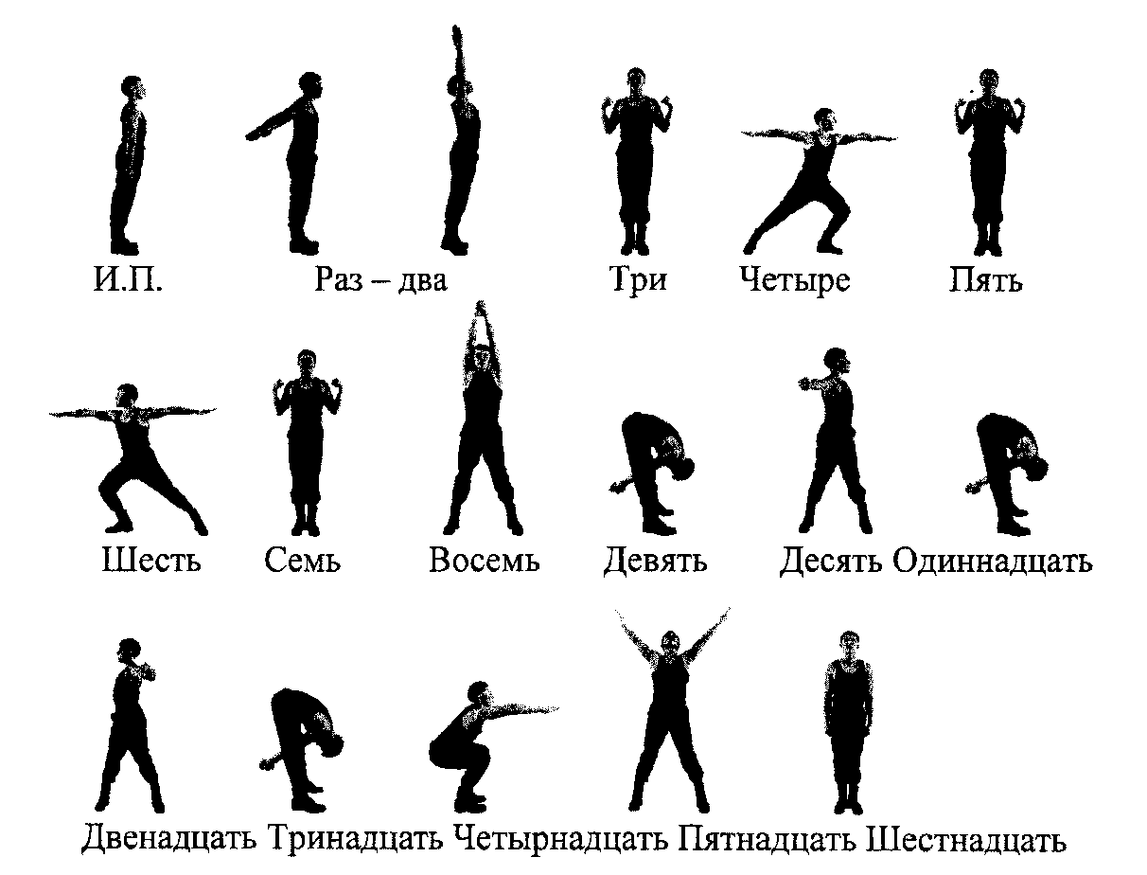

Рис. 2. Комплекс вольных упражнений N 2

Упражнение 3. Комплекс вольных упражнений N 3 (рис. 3).

Выполняется на 16 счетов.

Исходное положение - строевая стойка.

"Раз-два" - поднимаясь на носки, пальцы разжать и медленно поднять руки вперед, затем вверх в стороны, ладони внутрь, смотреть вверх, потянуться.

"Три" - опуская руки вперед, принять упор присев, колени и носки соединить, ладони параллельно.

"Четыре" - толчком, выпрямляя ноги назад, принять упор лежа.

"Пять" - согнуть руки, поднять левую ногу до отказа, голову повернуть налево.

"Шесть" - разогнуть руки, принять упор лежа, голову повернуть прямо.

"Семь" - согнуть руки, поднять правую ногу до отказа, голову повернуть направо.

"Восемь" - разогнуть руки, принять упор лежа, голову повернуть прямо.

"Девять" - толчком ног принять упор присев, колени и носки соединить, ладони параллельно.

"Десять" - прыжком вверх выпрямиться и встать ноги врозь на широкий шаг, согнуть руки за голову, ладони прижать к затылку (правая сверху), локти в стороны и назад до отказа, смотреть прямо.

"Одиннадцать" - наклонить туловище влево (ноги не сгибать).

"Двенадцать" - не останавливаясь, наклонить туловище вправо (ноги не сгибать).

"Тринадцать" - не останавливаясь, выпрямиться и отклонить туловище назад, руки в стороны и назад до отказа, ладони вперед (ноги не сгибать).

"Четырнадцать" - не останавливаясь, наклонить туловище вперед до касания земли пальцами рук ладонями назад (ноги не сгибать).

"Пятнадцать" - выпрямляясь, выполнить прыжок вверх, прогнувшись, ноги вместе, руки в стороны, ладони вперед и принять положение "Доскок" (положение полуприседа на обе ступни, пятки вместе, носки и колени врозь, руки вперед в стороны, ладони внутрь, смотреть прямо).

"Шестнадцать" - строевая стойка.

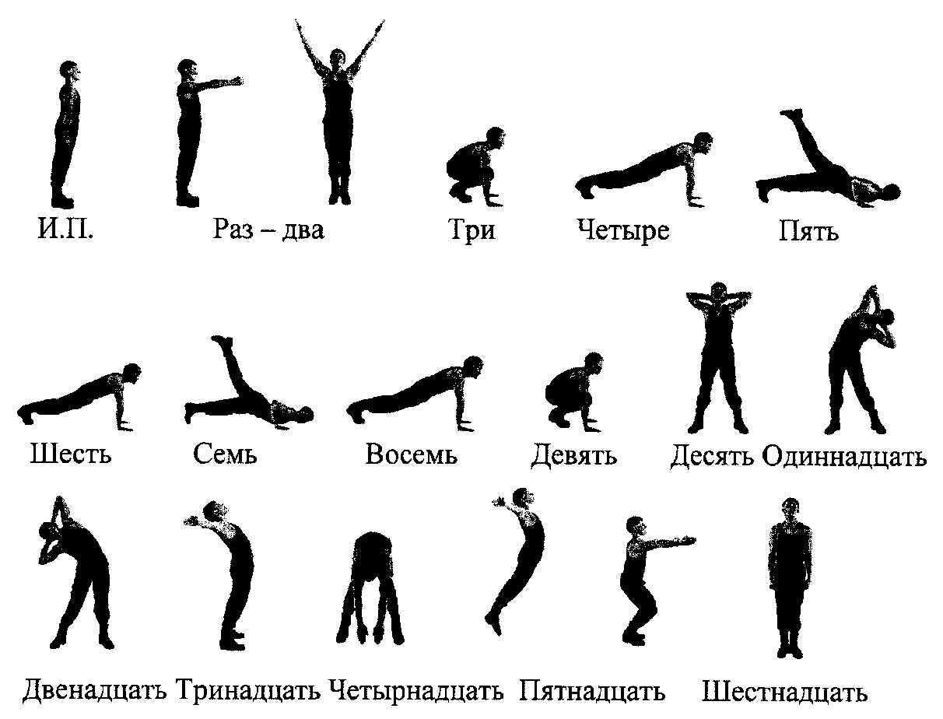

Рис. 3. Комплекс вольных упражнений N 3

Упражнение 4. Подтягивание на перекладине (рис. 4).

Вис хватом сверху, сгибая руки, подтянуться (подбородок выше грифа перекладины), разгибая руки, опуститься в вис. Положение виса фиксируется.

Разрешается незначительное сгибание и разведение ног, незначительное отклонение тела от неподвижного положения в висе.

Запрещается выполнение движений рывком и махом.

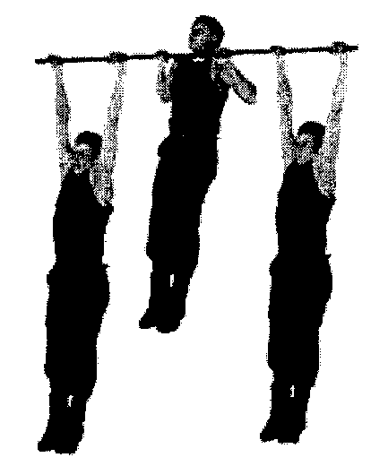

Рис. 4. Подтягивание на перекладине

Упражнение 5. Поднимание ног к перекладине (рис 5).

Вис хватом сверху, поднять ноги к перекладине до касания грифа и опустить их вниз. Положения виса фиксируются.

Разрешается незначительное сгибание и разведение ног.

Запрещается выполнение движений махом.

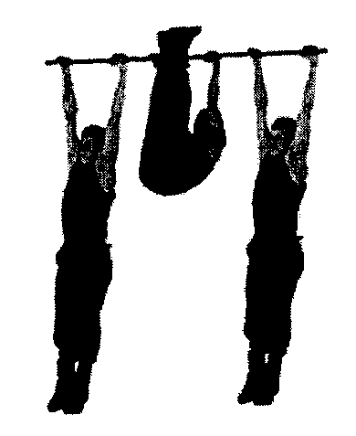

Рис. 5. Поднимание ног к перекладине

Упражнение 6. Подъем переворотом на перекладине (рис. 6).

Вис хватом сверху, сгибая руки, поднять ноги к перекладине и переворачиваясь вокруг оси снаряда выйти в упор на прямые руки. Положения виса и упора фиксируются, опускание в вис выполняется произвольным способом.

Разрешается незначительное сгибание и разведение ног, незначительное отклонение тела от неподвижного положения в висе.

Запрещается выполнение движений махом.

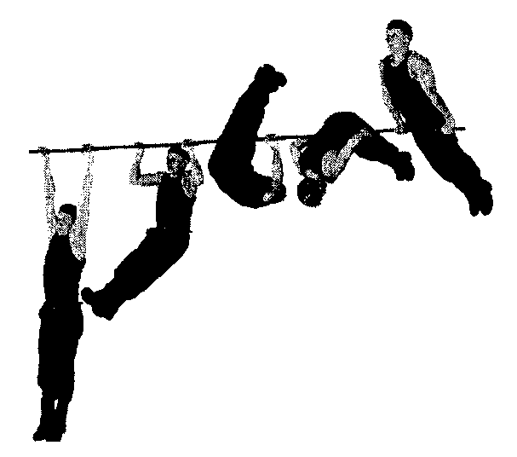

Рис. 6. Подъем переворотом на перекладине

Упражнение 7. Подъем силой на перекладине (рис. 7).

Вис хватом сверху, сгибая руки, поставить в упор сначала одну согнутую руку, затем - другую; продолжая движение, выйти в упор на прямые руки. Положение виса и упора фиксируются; опускание в вис выполняется произвольным способом.

Разрешается подъем силой на обе руки, незначительное сгибание и разведение ног, незначительное отклонение тела от неподвижного положения в висе.

Запрещается выполнение движений рывком и махом.

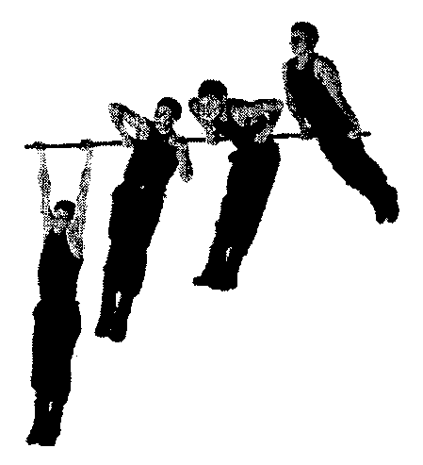

Рис. 7. Подъем силой на перекладине

Упражнение 8. Соскок махом назад на перекладине (рис. 8).

Для курсантов 1-го курса военно-учебных заведений: подъем переворотом, мах дугой, соскок махом назад.

Для курсантов 2-го курса военно-учебных заведений: вис, размахивание, подъем завесом правой (левой) вне, перемах ноги назад в упор, мах дугой, соскок махом назад.

Для курсантов 3-го и старших курсов военно-учебных заведений: вис, размахивание, подъем разгибом, оборот назад в упоре, мах дугой, соскок махом назад (рис. 8).

Разрешается незначительное сгибание и разведение ног, неустойчивое приземление.

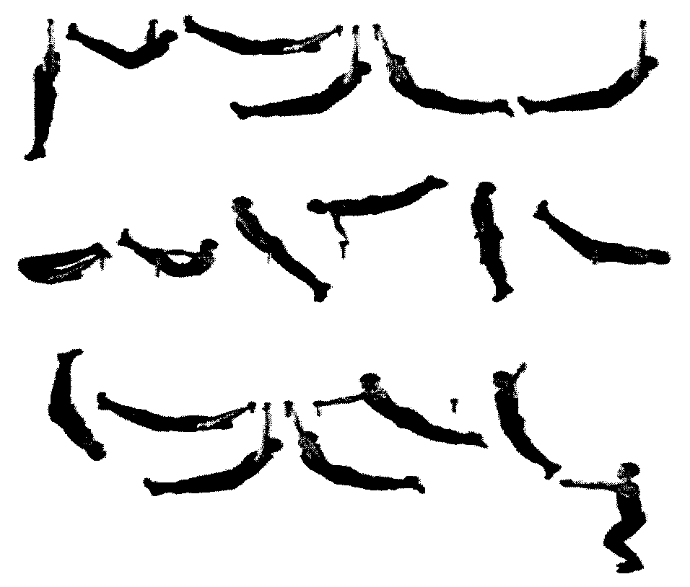

Рис. 8. Соскок махом назад на перекладине

Упражнение 9. Сгибание и разгибание рук в упоре на брусьях (рис. 9).

Упор, сгибая руки, опуститься в упор на согнутых руках; разгибая руки, выйти в упор. Положение упора фиксируется; при опускании руки сгибаются полностью.

Разрешается незначительное сгибание и разведение ног.

Запрещается выполнение движений махом.

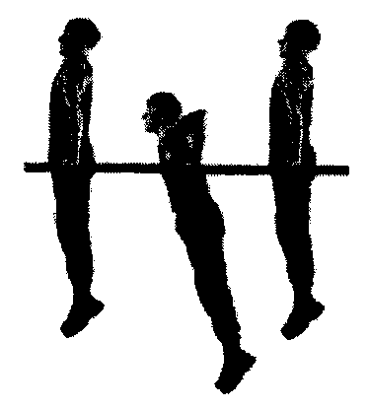

Рис. 9. Сгибание и разгибание рук в упоре на брусьях

Упражнение 10. Угол в упоре на брусьях (рис. 10).

Упор, поднять прямые ноги и удерживать их горизонтально над жердями. Время выполнения упражнения определяется с момента фиксации положения "угол" до момента опускания пяток ног ниже жердей.

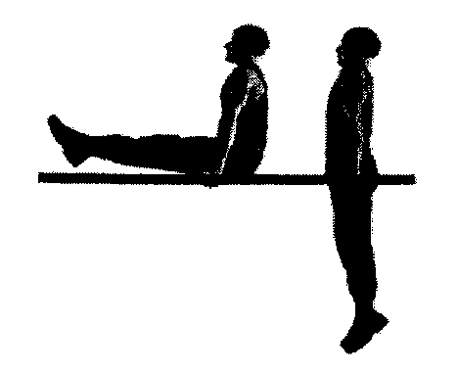

Рис. 10. Угол в упоре на брусьях

Упражнение 11. Соскок махом вперед на брусьях (рис. 11).

Для курсантов 1-го курса военно-учебных заведений: упор на руках, размахивание, подъем махом вперед в сед ноги врозь, перемах ног внутрь и мах назад, махом вперед соскок вправо с поворотом налево, держась за жердь двумя руками.

Для курсантов 2-го курса военно-учебных заведений: упор на руках, размахивание, подъем махом вперед в сед ноги врозь, перехват рук вперед, кувырок вперед в сед ноги врозь, перемах ног внутрь и мах назад, махом вперед соскок вправо с поворотом налево, держась за жердь двумя руками.

Для курсантов 3-го и старших курсов военно-учебных заведений: упор на руках, размахивание, подъем махом вперед, мах назад, мах вперед в сед ноги врозь, перехват рук вперед, силой стойка на плечах (держать 2 с), кувырок вперед в сед ноги врозь, перемах ног внутрь и мах назад, махом вперед соскок вправо с поворотом налево, держась за жердь двумя руками (рис. 11).

Разрешается выполнять соскок махом вперед в другую сторону.

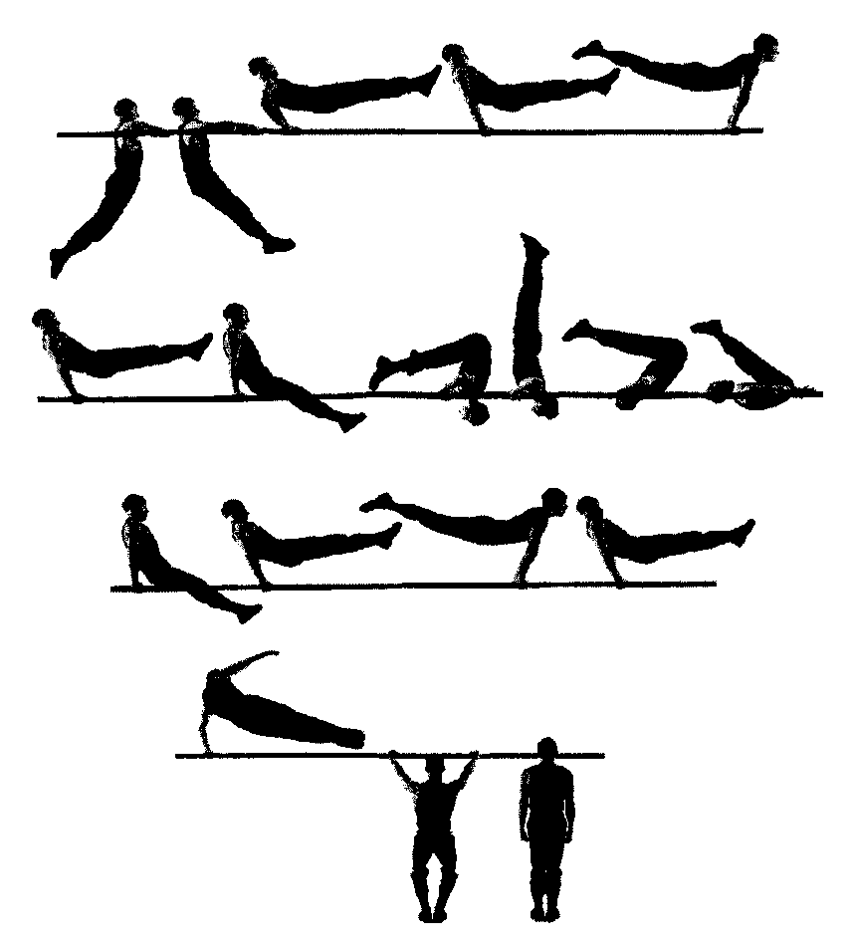

Рис. 11. Соскок махом вперед на брусьях

Упражнение 12. Прыжок ноги врозь через козла в длину (рис. 12). Высота козла 125 см, мостик высотой 10 - 15 см, устанавливается произвольно.

Прыжок выполняется с разбега, толчком ногами от мостика потянуться руками к опоре, поставить руки на нее, отталкиваясь, развести ноги, руки вверх - в стороны, разгибаясь, приземлиться.

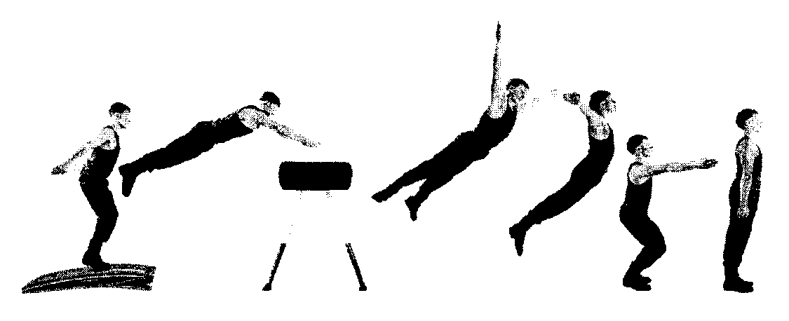

Рис. 12. Прыжок ноги врозь через козла в длину

Упражнение 13. Прыжок ноги врозь через коня в длину (рис. 13). Для курсантов военно-учебных заведений. Высота коня 120 см, мостик высотой 10 - 15 см, устанавливается произвольно.

Прыжок выполняется с разбега, толчком ногами от мостика потянуться руками к опоре, поставить руки на дальнюю половину коня, отталкиваясь, развести ноги, руки вверх - в стороны, разгибаясь, приземлиться.

Запрещается перебор руками, толчок одной ногой, касание мата рукой (руками) после приземления.

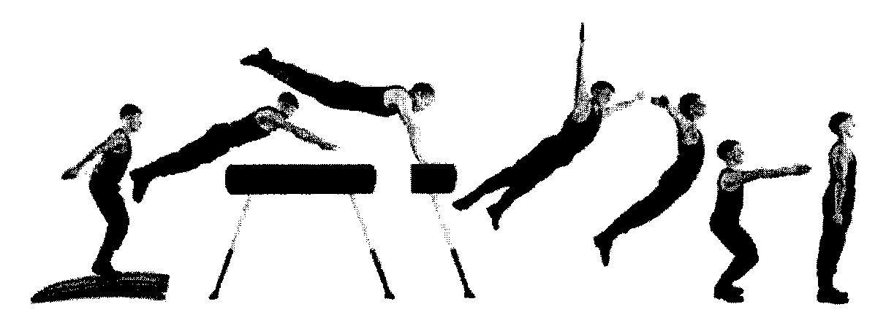

Рис. 13. Прыжок ноги врозь через коня в длину

Упражнение 14. Прыжок, согнув ноги, через коня (козла) в ширину (рис. 14). Для курсантов военно-учебных заведений. Высота коня (козла) 120 см, мостик высотой 10 - 15 см, устанавливается произвольно.

Прыжок выполняется с разбега, толчком ногами от мостика потянуться руками к опоре, поставить руки на нее, сгибаясь, согнуть ноги, до прохождения ногами вертикали оттолкнуться руками, разгибаясь, приземлиться.

Запрещается толчок одной ногой, касание мата рукой (руками) после приземления.

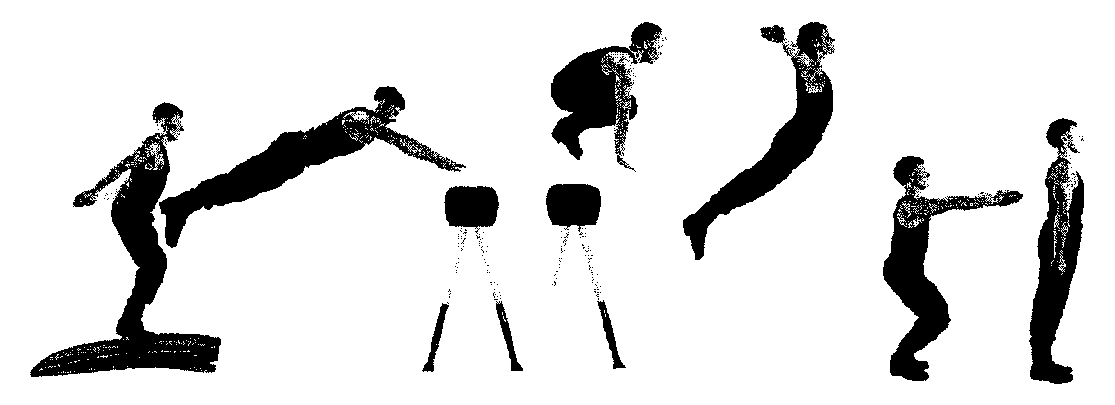

Рис. 14. Прыжок, согнув ноги, через коня (козла) в ширину

Упражнение 15. Наклоны туловища вперед (рис. 15).

Положение лежа на спине, руки за голову, ноги закреплены, наклонить туловище вперед до касания локтями коленей, возвратиться в исходное положение до касания пола лопатками. Упражнение выполняется в течение одной минуты.

Разрешается незначительное сгибание ног.

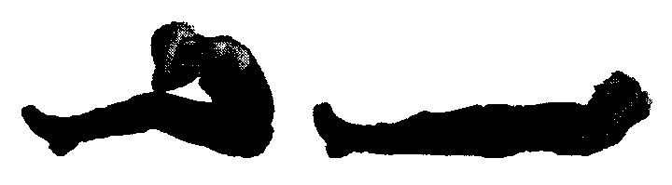

Рис. 15. Наклоны туловища вперед

Упражнение 16. Сгибание и разгибание рук в упоре лежа (рис. 16).

Упор лежа, туловище прямое, согнуть руки до касания грудью пола, разгибая руки, принять положение упор лежа.

Упражнение выполняется без остановки.

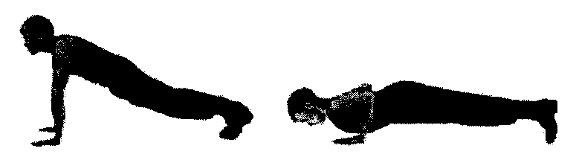

Рис. 16. Сгибание и разгибание рук в упоре лежа

Упражнение 17. Кувырок вперед (рис. 17).

Строевая стойка, упор присев, поставить руки вперед, наклоняя голову к груди, оттолкнуться ногами и, группируясь, выполнить перекат вперед в положение упор присев, встать.

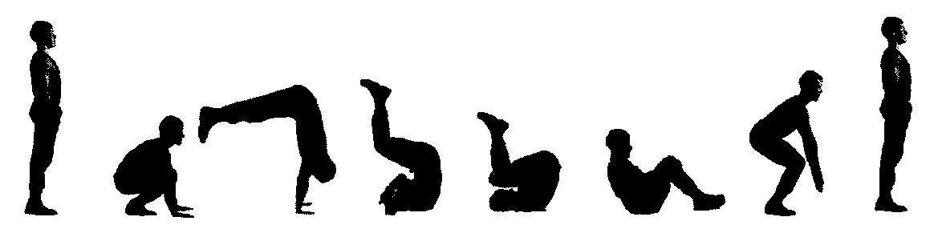

Рис. 17. Кувырок вперед

Упражнение 18. Кувырок назад (рис. 18).

Строевая стойка, упор присев, наклоняя голову к груди, принять положения группировки, выполнить перекат назад, силой разгибая руки, принять положение упор присев, встать.

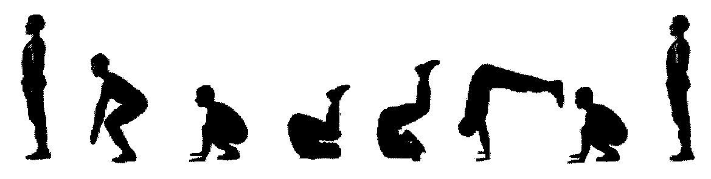

Рис. 18. Кувырок назад

Упражнение 19. Переворот в сторону (рис. 19).

Строевая стойка, шагом ноги наклонить туловище, сгибая левую ногу, поставить левую руку на пол, взмахом правой и толчком левой ноги, последовательно опираясь руками, пройти через стойку на руках, ноги врозь. Поочередно отталкиваясь руками и опуская ноги, встать в стойку ноги врозь. Переворот в сторону выполняется в обе стороны.

Проводится в любом помещении или на ровной площадке.

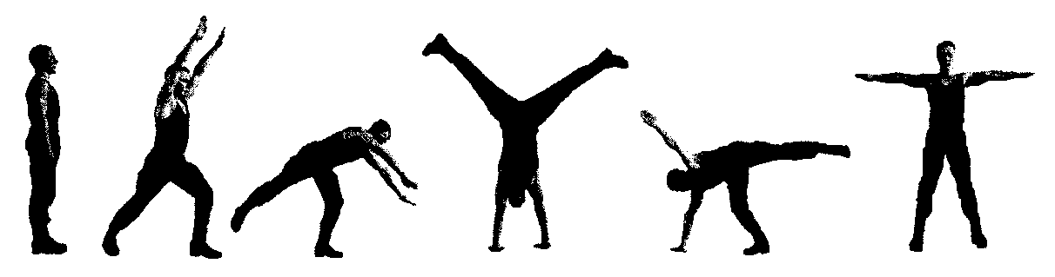

Рис. 19. Переворот в сторону

Упражнение 20. Лазание по канату (шесту) (рис. 20).

Стоя у каната (шеста), взявшись руками за нижнюю отметку, расположенную на высоте 2 м от пола, без прыжка подняться по канату (шесту) на высоту 6 м от пола, коснуться верхней отметки одной рукой. Опускание вниз - произвольным способом.

Запрещается спрыгивать с каната выше отметки 2 м от пола.

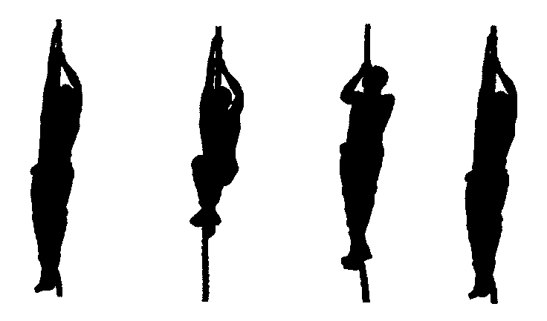

Рис. 20. Лазание по канату

Упражнение 21. Рывок гири (рис. 21). Вес гири 24 кг.

Стойка - ноги врозь, хватом сверху одной рукой за дужку гири, последовательно поднимать гирю вверх и опускать вниз, не касаясь пола, сначала одной рукой, затем без отдыха после смены рук - другой. Положение гири вверху фиксируется на прямой руке, смена рук осуществляется на замахе вперед.

Запрещается отдыхать в положении, когда гиря опущена вниз, касаться свободной рукой частей тела.

Установлены две весовые категории: до 70 кг, 70 кг и выше.

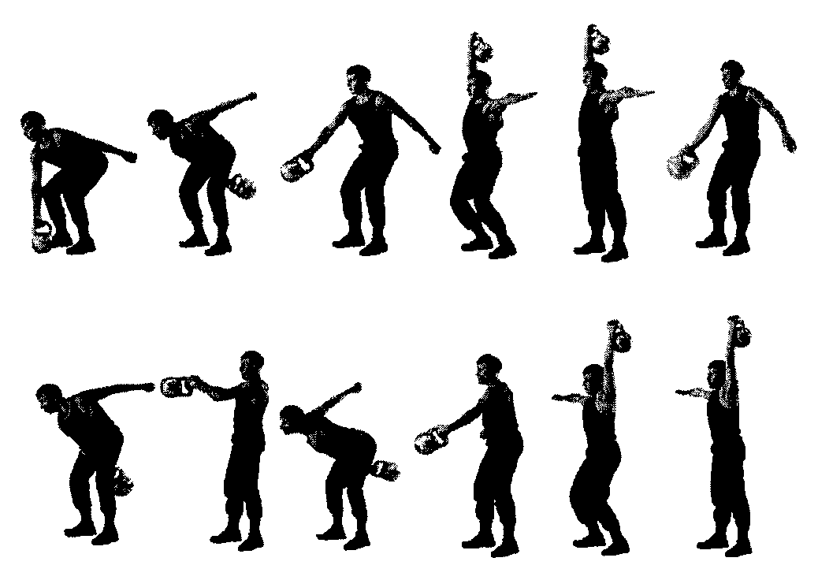

Рис. 21. Рывок гири

Упражнение 22. Толчок двух гирь (рис. 22). Вес гири 24 кг.

Стойка - ноги врозь, хватом сверху за дужки гирь, оторвать гири от пола, поднять их на грудь, при этом гири лежат на предплечьях и плечах, руки прижаты к туловищу; вытолкнуть гири вверх и зафиксировать на прямых руках. Для повторения цикла гири на грудь.

Установлены две весовые категории: до 70 кг, 70 кг и выше.

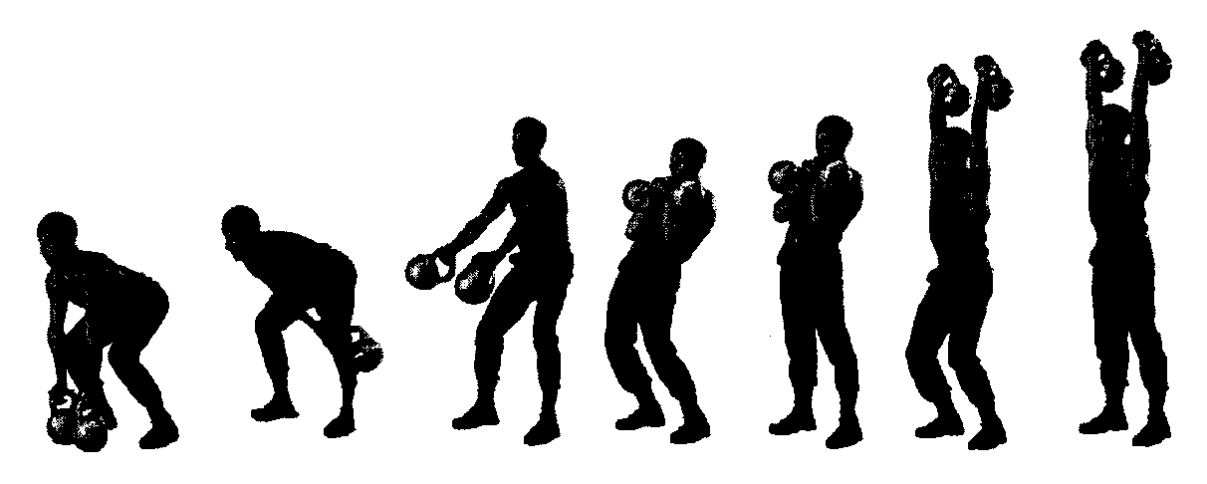

Рис. 22. Толчок двух гирь

Упражнение 23. Прыжки на батуте (рис. 23).

Для курсантов 1-го курса военно-учебных заведений, осуществляющих подготовку летного состава: два основных прыжка, прыжок на живот, основной прыжок, прыжок в сед, основной прыжок, прыжок с поворотом на 180°, основной прыжок, прыжок в группировке, два основных прыжка.

Для курсантов 2-го курса военно-учебных заведений, осуществляющих подготовку летного состава: два основных прыжка, сальто вперед (назад), два основных прыжка.

Для курсантов 3-го и старших курсов военно-учебных заведений, осуществляющих подготовку летного состава: два основных прыжка, прыжок на живот, основной прыжок, прыжок в сед, основной прыжок, прыжок с поворотом на 180°, основной прыжок, прыжок в группировке, основной прыжок, сальто вперед (назад), два основных прыжка.

Запрещается спрыгивать с сетки батута.

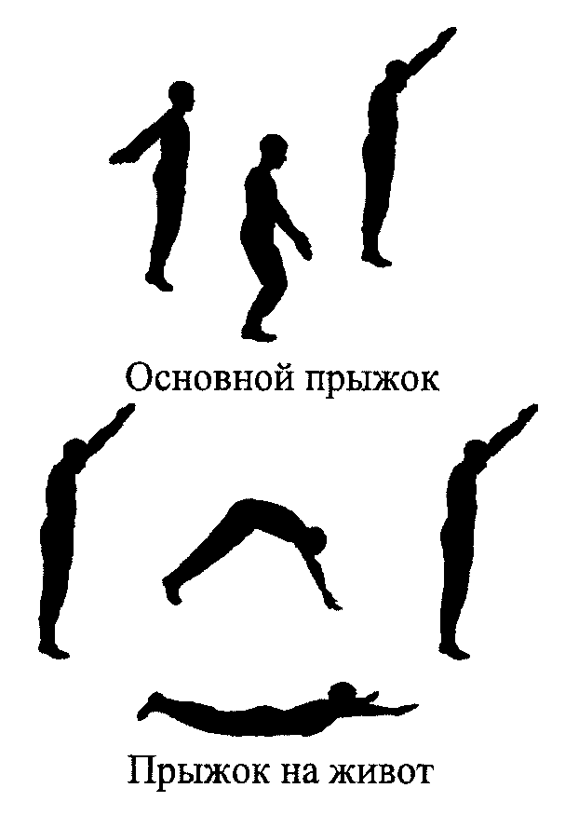

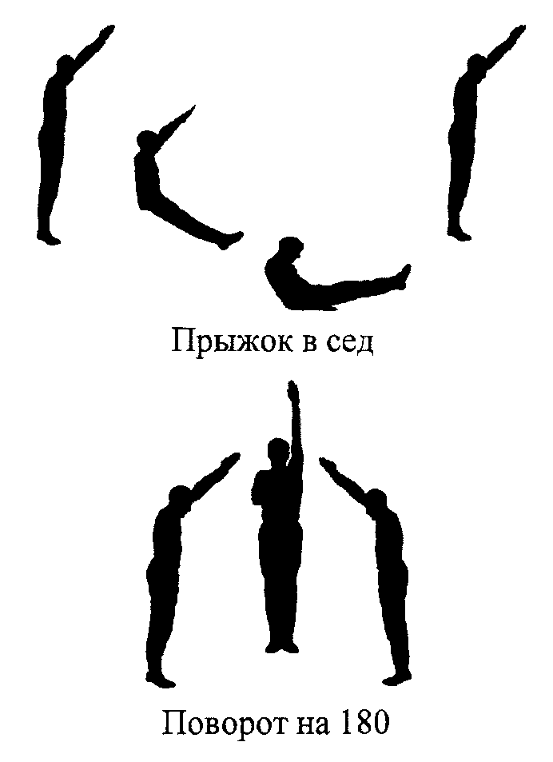

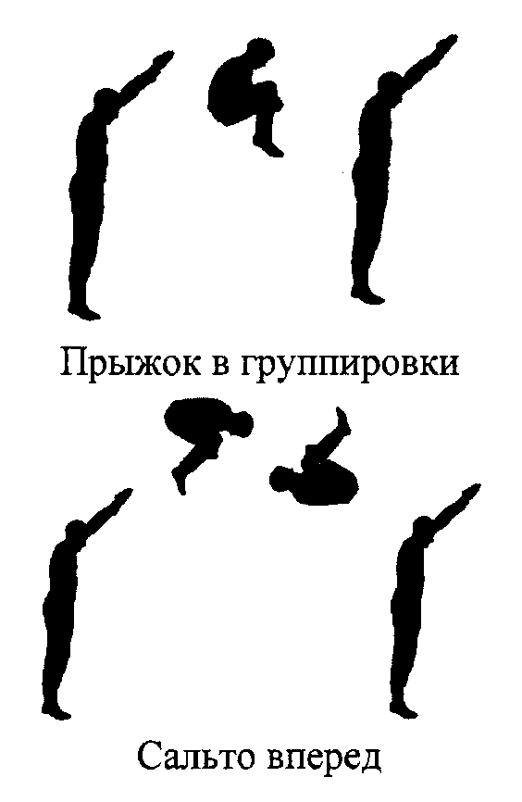

Рис. 23. Прыжки на батуте

Упражнение 24. Обороты на стационарном гимнастическом колесе (рис. 24).

Выполняется 10 оборотов влево и 10 оборотов вправо. Начинается и заканчивается упражнение в момент прохождения вертикали головой вверх. Оценка производится по общему времени, затраченному на 20 оборотов, без выключения секундомера после выполнения первых 10 оборотов. Разрешается начинать упражнение в любую сторону.

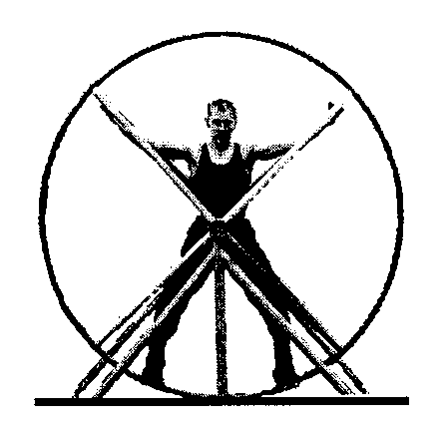

Рис. 24. Обороты на стационарном гимнастическом колесе

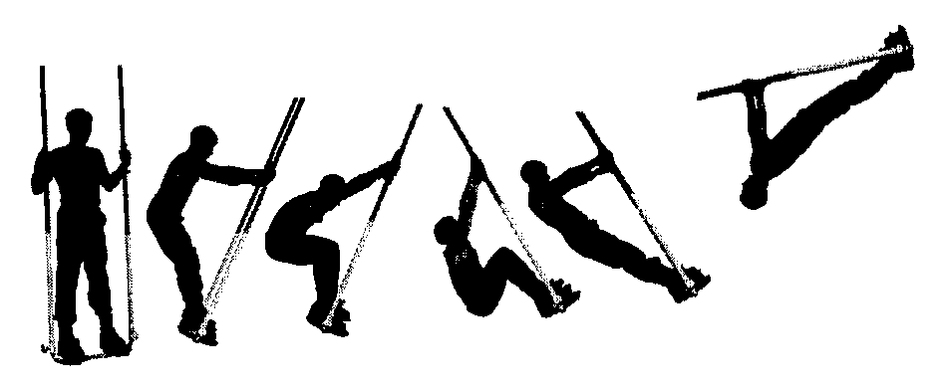

Рис. 25. Обороты на лопинге

Упражнение 25. Обороты вперед назад с поворотами на лопинге (рис. 25).

Выполняется 4 серии по 5 оборотов со сменой направления вращения после каждой серии. Начинается и заканчивается упражнение в момент прохождения рамой лопинга верхнего вертикального положения. Количество раскачиваний во время выполнения упражнения и между сериями не ограничивается.

Упражнение оценивается по сумме времени, затраченного на выполнение 4 серий.

В руководствах по физической подготовке разрешается включать дополнительные упражнения, обеспечивающие развитие физических качеств у военнослужащих с особенностью их вида и рода деятельности.

Предупреждение травматизма на занятиях по гимнастике и атлетической подготовке обеспечивается:

- высокой дисциплинированностью военнослужащих;

- соблюдением техники выполнения физических упражнений и хорошим знанием приемов самостраховки;

- соблюдением методики обучения гимнастическим упражнениям и требований безопасности;

- надежной помощью и страховкой при выполнении опорных прыжков и упражнений на снарядах;

- проверкой технического состояния снарядов (растяжек, карабинов, стопорных устройств и т.п.);

- проверкой надежности крепления рук и ног при выполнении упражнений на снарядах и тренажерах.

**Нормативы по физической подготовке наиболее часто отрабатываемые**

**в ВС РФ**

Требования по проверке и оценке состояния

физической подготовленности военнослужащих Вооруженных Сил

Командир (начальник) систематически проверяет, анализирует и оценивает уровень физической подготовленности подчиненных ему военнослужащих, состояние физической подготовки в подчиненных органах военного управления, воинских частях и организациях Вооруженных Сил.

Проверка физической подготовки проводится в целях определения уровня физической подготовленности военнослужащих, состояния физической подготовки в органах военного управления, воинских частях и организациях Вооруженных Сил, а также качества управления физической подготовкой. Проверка осуществляется:

в течение первых двух недель службы военнослужащих по призыву, прибывших в воинскую часть на ее пополнение;

перед подписанием гражданами контракта о прохождении военной службы и при его продлении;

в период вступительных испытаний кандидатов при поступлении в военно-учебные заведения Министерства обороны;

в процессе обучения курсантов и слушателей - ежемесячно по упражнениям в соответствии с прохождением программы обучения;

ежеквартально - военнослужащих, проходящих военную службу по контракту;

в военно-учебных заведениях во время текущего контроля, в ходе промежуточной и итоговой аттестации;

в ходе инспекторских, итоговых и контрольных проверок;

при назначении на вышестоящую должность.

Проверка физической подготовленности от воинской части и выше проводится с обязательным участием специалистов по физической подготовке.

В ходе проверки управлений воинских частей и организаций Вооруженных Сил в обязательном порядке к проверке привлекаются командиры (начальники) и их заместители.

В конце периода обучения, учебного года физическая подготовка проверяется до начала итоговой проверки (контрольных занятий) по отдельному плану, в период, необходимый для 100%-ного охвата военнослужащих.

В военно-учебных заведениях по окончании каждого нечетного семестра обучения проводятся зачеты с оценкой по физической подготовке, в конце четных семестров - экзамены. На экзаменах и зачетах, начиная со 2-го семестра обучения, у слушателей и курсантов дополнительно проверяется теоретическая и организаторско-методическая подготовленность.

При проверке военно-учебного заведения оценивается:

уровень физической подготовленности военнослужащих (переменного и постоянного состава);

качество управления физической подготовкой;

уровень теоретической и организаторско-методической подготовленности командиров учебных подразделений, курсантов и слушателей;

состояние физической подготовки и спортивно-массовой работы в проверяемых подразделениях и военно-учебном заведении.

В учебных воинских частях в конце обучения проводится выпускной экзамен, на котором проверяется уровень физической подготовленности военнослужащих. У курсантов, обучающихся по программе командиров отделений и им равных, дополнительно проверяется уровень теоретической и организаторско-методической подготовленности.

По результатам проверки физической подготовки воинской части оцениваются и определяются:

уровень физической подготовленности военнослужащих;

уровень физической подготовки подразделений;

теоретические знания и организаторско-методические умения командиров подразделений;

качество управления физической подготовкой;

положительный опыт и недостатки в управлении физической подготовкой и их причины;

необходимые меры по улучшению физической подготовки в воинской части и подразделениях.

Проверка и оценка физической

подготовленности военнослужащих

Военнослужащий в течение учебного года должен быть проверен и оценен по физическим упражнениям программы обучения.

Для проверки физической подготовленности военнослужащие распределяются на категории в зависимости от особенностей военно-профессиональной деятельности (далее именуются - категории).

Оценка уровня физической подготовленности военнослужащих по контракту определяется по сумме баллов, полученных ими за выполнение всех физических упражнений в соответствии с требованиями к физической подготовленности военнослужащих.

Физическая подготовленность военнослужащих по контракту проверяется ежеквартально, в конце периода обучения и учебного года. Физические упражнения для проверки предлагаются специалистами по физической подготовке и утверждаются командирами (начальниками), проводящими проверку.

Физические упражнения предлагаются с учетом следующих требований: упражнения на общую или скоростную выносливость назначаются для проверки во всех случаях, а остальные - с учетом прохождения программы и этапов военно-профессиональной деятельности; уровень развития каждого качества и навыка проверяется не более чем по одному упражнению.

Военнослужащие по призыву проверяются по упражнениям программы физической подготовки, характеризующим основные физические качества и военно-прикладные навыки, которые определяются в видах (родах войск) Вооруженных Сил.

Для выполнения физического упражнения дается одна попытка. При падении со снаряда в упражнениях N 8, 11, 12, 13, 14 проверяемым предоставляется право еще одной попытки на выполнение упражнения.

Выполнение физических упражнений в целях улучшения полученной оценки не допускается.

В ходе проверки физические упражнения выполняются в следующей последовательности: упражнения на ловкость, упражнения на быстроту, силовые упражнения, приемы рукопашного боя, упражнения на выносливость, преодоление препятствий, плавание и упражнения в составе подразделения.

Все назначенные на проверку физические упражнения выполняются, как правило, в течение одного дня. Упражнения для оценки общей выносливости и военно-прикладных навыков могут выполняться в разные дни.

В отдельных случаях порядок выполнения физических упражнений может быть изменен.

Проверка физической подготовленности военнослужащих проводится, как правило, в спортивной форме одежды, за исключением выполнения физических упражнений, для которых предусмотрена только военная форма одежды.

Военнослужащий, не выполнивший назначенное физическое упражнение, оценивается по нему "неудовлетворительно".

При невозможности военнослужащим выполнить физическое упражнение из-за болезни или травмы проверяющий определяет упражнение того же качества, при этом оценивается индивидуальная практическая подготовленность военнослужащего.

Если военнослужащий отказывается сдавать проверку по физической подготовке без уважительной причины, то он оценивается "неудовлетворительно".

Военнослужащие, задействованные при несении службы в суточном наряде, боевом дежурстве и иных дежурных подразделениях (силах) воинской части, к проверке не привлекаются. Им определяется отдельный день для сдачи проверки по физической подготовке.

Проверка военнослужащих по плаванию проводится при температуре воды не ниже плюс 18 °C; лыжным гонкам и маршу на лыжах - при температуре воздуха не ниже минус 20 °C, при ветре 5 - 10 м/с - не ниже минус 15 °C, при ветре 10 - 15 м/с - не ниже минус 10 °C; по другим физическим упражнениям - не ниже минус 15 °C, не выше плюс 35 °C.

Начисление баллов за выполнение физических упражнений осуществляется в соответствии с Таблицами начисления баллов согласно приложениям N 14, 15 к настоящему Наставлению.

При отсутствии нормативов, имеющих численное выражение, выполнение упражнений оценивается:

"отлично" - если упражнение выполнено согласно описанию, без ошибок, легко и уверенно, допущены незначительные ошибки при приземлении, что соответствует 75 баллам;

"хорошо" - если упражнение выполнено согласно описанию, уверенно, но были допущены незначительные ошибки (недостаточная амплитуда движений, небольшое сгибание ног и рук, выполнение силового элемента с незначительным махом или махового элемента с незначительным дожимом, касание снаряда без потери темпа), что соответствует 60 баллам;

"удовлетворительно" - если упражнение выполнено согласно описанию, но неуверенно и со значительными ошибками (значительное сгибание и разведение ног, большое сгибание рук и тела, выполнение силового элемента рывком, а махового элемента значительным дожимом, сделана остановка или добавлены лишние махи, отсутствие разгибания в соскоке), что соответствует 35 баллам;

"неудовлетворительно" - если упражнение не выполнено или искажено (пропуск элемента, падение со снаряда, в опорных прыжках - толчок одной ногой или перебор руками), что соответствует 0 баллов.

Балльный эквивалент оценки военнослужащего (курсанта и слушателя военно-учебного заведения) по отдельному упражнению определяется:

"отлично" - 75 баллов;

"хорошо" - 60 баллов;

"удовлетворительно" - 35 баллов.

Военнослужащие, проходящие военную службу по призыву, контракту (1 - 3-я возрастные группы), курсанты и слушатели военно-учебных заведений в течение учебного года проверяются в выполнении приемов рукопашного боя.

При проверке военнослужащих по физическим упражнениям, выполняемым в составе подразделения, количество баллов и индивидуальная оценка физической подготовленности военнослужащего определяется оценкой, полученной подразделением.

В процессе обучения курсантов и слушателей вузов оценка физической подготовленности военнослужащего может определяться по текущей успеваемости.

Согласно Наставления по физической подготовке в ВС РФ (НФП-2009), введенного в действие приказом МО РФ № 200 от 21 апреля 2009 г. оценка и квалификационный уровень физической подготовленности слагаются из количества баллов, полученных за выполнение всех назначенных для проверки физических упражнений при условии выполнения минимального порогового уровня в каждом упражнении, и определяются в соответствии с Таблицей оценки физической подготовленности согласно приложению № 16 к НФП-2009.

Таблица

оценки физической подготовленности военнослужащих

|  |  |  |  |  |  |  |  |  |  |  |  |
| --- | --- | --- | --- | --- | --- | --- | --- | --- | --- | --- | --- |
| Категории  военнослужащих | Кате-  гория | Пороговый  уровень,  минимум  баллов  в одном  упражне-  нии | Оценка физической подготовленности  (за количество упражнений от 3 до 5) | | | | | | | | |
| в трех  упражнениях | | | в четырех  упражнениях | | | в пяти  упражнениях | | |
| 5 | 4 | 3 | 5 | 4 | 3 | 5 | 4 | 3 |
| 1 | 2 | 3 | 4 | 5 | 6 | 7 | 8 | 9 | 10 | 11 | 12 |
| Кандидаты в  военно-учебные  заведения из числа  гражданской  молодежи и  военнослужащих |  | 26 | 170 | 150 | 120 | 230 | 210 | 170 | - | - | - |
| Новое пополнение  воинских частей |  | 26 | 160 | 120 | 90 | 220 | 190 | 160 | - | - | - |
| Военнослужащие по  призыву до 6  месяцев, курсанты  1-го курса |  | 26 | 170 | 150 | 120 | 230 | 200 | 170 | 280 | 250 | 220 |
| Военнослужащие по  призыву  после 6 месяцев |  | 28 | 170 | 150 | 120 | 230 | 200 | 170 | 280 | 250 | 220 |

          Начисление баллов за выполнение физических упражнений осуществляется в соответствии с приложением № 14 к НФП-2009.

Таблица  
начисления баллов за выполнение упражнений по физической подготовке

(при оценке физ.подготовленности в трех упражнениях)

|  |  |  |  |
| --- | --- | --- | --- |
|  | Упражнение № 4 подтягивание на перекладине | Упражнение № 41 бег на 100 м | Упражнение № 46 бег на 3 км |
| Ед. изм./ баллы | Кол-во раз | с | мин, с |
| Баллы свыше | 1 р = 3 б | 0,1 c = 2 б | 3 с = 1 б |
| 100 | 30 | 11,8 | 9.50 |
| 99 | - | - | 9.52 |
| 98 | 29 | 11,9 | 9.54 |
| 97 |  | - | 9.57 |
| 96 | 28 | 12,0 | 10.00 |
| 95 |  | - | 10.03 |
| 94 | 27 | 12,1 | 10.07 |
| 93 |  | - | 10.10 |
| 92 | 26 | 12,2 | 10.13 |
| 91 |  | - | 10.16 |
| 90 | 25 | 12,3 | 10.19 |
| 89 |  | - | 10.22 |
| 88 | 24 | 12.4 | 10.25 |
| 87 |  | - | 10.28 |
| 86 | 23 | 12,5 | 10.30 |
| 85 |  | - | 10.33 |
| 84 | 22 | 12,6 | 10.36 |
| 83 |  | - | 10.39 |
| 82 | 21 | 12.7 | 10.42 |
| 81 |  | - | 10.45 |
| 80 | 20 | 12,8 | 10.48 |
| 79 |  | - | 10.51 |
| 78 | 19 | 12.9 | 10.54 |
| 77 |  | - | 10.57 |
| 76 | 18 | 13.0 | 11.00 |
| 75 |  | - | 11.03 |
| 74 | 17 | 13.1 | 11.06 |
| 73 |  | - | 11.09 |
| 72 | 16 | 132 | 11.12 |
| 71 |  | - | 11.15 |
| 70 | 15 | - | 11.18 |
| 69 |  | 13.3 | 11.21 |
| 68 |  | - | 11.24 |
| 67 |  | - | 11.27 |
| 66 | 14 | 13,4 | 11.30 |
| 65 |  | - | 11.34 |
| 64 |  | - | 11.38 |
| 63 |  | 13,5 | 11.42 |
| 62 | 13 | - | 11.46 |
| 61 |  | - | 11.50 |
| 60 |  | 13,6 | 11.54 |
| 59 |  | - | 11.57 |
| 58 | 12 | - | 12.00 |
| 57 |  | 13,7 | 12.03 |
| 56 |  | - | 12.06 |
| 55 |  | - | 12.09 |
| 54 | 11 | 13,8 | 12.12 |
| 53 |  | - | 12.15 |
| 52 |  | - | 12.18 |
| 51 |  | 13,9 | 12.21 |
| 50 | 10 | - | 12.24 |
| 49 |  | - | 12.27 |
| 48 |  | 14.0 | 12.30 |
| 47 |  | - | 12.33 |
| 46 | 9 | 14.1 | 12.36 |
| 45 |  | - | 12.40 |
| 44 |  | 14.2 | 12.46 |
| 43 |  | - | 12.52 |
| 42 | 8 | 14.3 | 12.58 |
| 41 |  | - | 13.04 |
| 40 |  | 14,4 | 13.10 |
| 39 |  | - | 13.16 |
| 38 | 7 | 14,5 | 13.22 |
| 37 |  | - | 13.28 |
| 36 |  | 14,6 | 13.34 |
| 35 |  | - | 13.40 |
| 34 | 6 | 14,7 | 13.46 |
| 33 |  | - | 13.52 |
| 32 |  | 14,8 | 13.58 |
| 31 |  | 14,9 | 14.04 |
| 30 | 5 | 15,0 | 14.10 |
| 29 |  | 15,1 | 14.20 |
| 28 |  | 15,2 | 14.30 |
| 27 |  | 15,3 | 14.40 |
| 26 | 4 | 15,4 | 14.50 |

Другие нормативы по физической подготовке для военнослужащих:

* поднимание ног к перекладине
* подъем переворотом на перекладине
* подъем силой на перекладине
* сгибание и разгибание рук в упоре на брусьях
* угол в упоре на брусьях
* сгибание и разгибание рук в упоре лежа
* наклоны туловища вперед (женщины)
* рывок гири, вес 24 кг
* толчок двух гирь, вес 24 кг
* обороты на стационарном гимнастическом колесе
* обороты вперед- назад на лопинге
* контрольное упражнение на единой полосе препятствий
* метание гранаты 600 г на дальность
* бег на 60 м
* челночный бег 10 x 10 м
* бег на 400 м
* бег на 1 км
* бег на 5 км
* тройной прыжок с места
* марш-бросок на 5 км
* марш- бросок на 10 км
* бег на 3000 м с метанием гранат и стрельбой
* лыжная гонка на 5 км
* лыжная гонка на 10км
* плавание на 100 м вольным стилем

**Заключение**

3 июня 2013 года министр обороны Сергей Шойгу указал на недостаточный уровень физподготовки в российской армии.

По данным Шойгу, за последнее время в области физической подготовки в российской армии и на флоте проделана достаточно большая работа, в частности, увеличено время занятий, создана система подбора и расстановки соответствующих специалистов, введены должности инструкторов по физподготовке, а также предусмотрена надбавка за высокий уровень физической подготовленности.

"Однако, — констатировал министр обороны, — несмотря на принимаемые меры, ее (физической подготовки) уровень остается недостаточным". "В первую очередь, — пояснил Шойгу, — это обусловлено слабым физическим развитием призывников и морально устаревшей инфраструктурой для занятий спортом".

Министр отметил, что необходимо совершенствовать спортивную инфраструктуру, менять подходы к финансированию системы физподготовки и спорта в целом, вносить изменения и дополнения в наставление по физической подготовке, разрабатывать и внедрять новые военно-прикладные виды спорта, такие как армейский биатлон, военное ориентирование, горное троеборье, специальная скоростная стрельба. Необходимо также проводить ежегодные массовые соревнования среди военнослужащих по профессионально значимым видам спорта, добавил глава военного ведомства.

Он сообщил, что предстоит выработать меры, "которые позволят совершенствовать систему, обеспечивающую физическую готовность военнослужащих к выполнению боевых и других задач".